停车场纯车牌识别管理系统

设
计
方
案

深圳市披克科技有限公司

修订历史（Revision history）
编 号 | 修订内容描述 | 修订日期 | 修订后版本号 | 修订人 | 批准人
1 | 创 建 | 2017.06.29 | 1.0 | 陈华梁
2 | 增加多种缴费模式（自助缴费、微信缴费等） | 2018.06.08 | 1.1
3 | 优化产品型号，优化整体设计格局 | 2019.11.21 | 1.2 | 范卓翰
4

目 录
第一章 前言 - 5 -
第二章 项目需求分析 - 5 -
第三章 方案总体设计 - 5 -
3.1 设计原则 - 5 -
3.2 设计依据 - 6 -
第四章 停车场免取卡出入口管理系统 - 7 -
4.1 系统概述 - 7 -
4.2 系统结构图 - 7 -
4.3 系统特点 - 8 -
4.3.1 硬件部分 - 8 -
4.3.2 软件部分 - 8 -
4.4 系统工作流程 - 9 -
4.4.1 车辆入场流程 - 9 -
4.4.2 车辆出场流程 - 9 -
4.5 多种缴费模式应用 - 10 -
4.5.1 中央缴费 - 10 -
4.5.2 自助终端缴费 - 10 -
4.5.3 微信公众号缴费/扫码缴费 - 11 -
4.6 系统功能 - 14 -
4.6.1 多种缴费方式及模式 - 14 -
4.6.2 操作员分级管理 - 14 -
4.6.3 丰富的报表查询 - 14 -
4.6.4 操作员交接班 - 14 -
4.6.5 实时监控 - 14 -
4.6.6 图像对比 - 14 -
4.6.7 余位数统计 - 15 -
4.6.8 嵌套管理 - 15 -
4.6.9 特殊车辆直接放行 - 15 -
4.6.10 模糊匹配放行 - 15 -
4.6.11 车辆与车位对应放行 - 15 -
4.6.12 临时用户高峰时段限制进入 - 15 -
4.6.13 防跟车 - 15 -
4.6.14 一一对应 - 15 -
4.6.15 替换车牌报警 - 15 -
4.6.16 在线更新 - 15 -
4.6.17 动态显示、语音报读 - 15 -
4.6.18 道闸多种控制 - 16 -
4.6.19 防雷电保障系统 - 16 -
4.6.20 数据备份功能 - 16 -
4.6.21 先进的自检功能 - 16 -
4.7 系统主要设备及技术参数 - 16 -
4.7.1 PK-3230车牌识别一体机 - 16 -
4.7.2 道闸 - 18 -
4.7.3 车辆检测器 - 18 -
4.7.4 自助缴费终端【可选】 - 19 -
第五章 企业简介 - 19 -
第六章 工程案例 - 21 -

前言
伴随着全国汽车保有量的激增，以及各城区路边停车收费规定的颁布，促使各大物业管理方加速停车场规模的扩建和加强停车场进出口的管理。
现有停车场进出口的管理模式，可参考表1。

管理模式 | 概述 | 优点 | 缺点
人工管理模式 | 人员值守停车场出入口，按次收费或按小时计费 | - 无安防设备，建设成本较低； | - 仅适用单出入口简易停车场；  - 具有收费漏洞、并难以取证；
卡片管理模式 | 车辆（取/还）刷卡进出停车场，按预设费率计费 | - 适用多出入口停车场管理；  - 具备一定的系统安全管理； | - 建设成本较高，施工难度较大；  - 恶劣天气易造成进出口拥堵；  - 卡片属于耗材，易丢、易坏；
车牌管理模式 | 识别车牌进出停车场，按预设费率计费 | - 施工及安装方便，成本适中；  - 支持多出入口停车场管理；  - 快速进出停车场，避免拥堵；  - 具备刷卡停车场的功能点； | 1、恶劣天气会造成车牌识别率有1%～3%的降低；
- 停车场进出口管理模式分类

根据上表各种停车场进出口管理模式的优缺点比较，停车场出入口管理系统已趋向于免取卡车牌识别停车收费管理，充分改变了往昔由人工管理或者刷卡管理带来的效率低、服务差、认为乱收费和拒缴停车费等问题，同时通过车牌识别核算停车费，核算机制严密，可以避免收费漏洞。

项目需求分析
停车场智能化管理的需求，以实现停车场智能化管理为目标，以购买月卡的固定停车用户为主要服务对象，兼顾外来临时车辆停车的服务，以达到停车用户进出方便、快捷、安全，管理处管理科学、高效、服务优质文明的目的，对提高管理处的管理层次和综合服务水平方面将起重要的作用。
现场具体需求如下：
- 应用场景：智能大厦、综合工厂、金融银行、住宅小区、培训学校等；
- 进出口及岗亭分布：XX进XX出，XX个岗亭；
- 现场环境：车道宽度、设备安装位置、线材敷设；
- .....
（具体需求具体分析）

方案总体设计

设计原则
- 可行性和实用性
系统要保证技术上的可行性和经济上的可能性，系统建设应始终贯彻“面向应用、注重实效”的方针，坚持实用、经济的原则。
- 先进性和成熟性
系统设计既要采用先进的理念、技术和方法，又要注意结构、设备、工具的相对成熟，不但能反映当今的先进水平，而且具有发展潜力，能保证若干年占主导地位。
- 开放性和标准性
为了满足系统选用的技术和设备的协同运行能力，系统投资的长期效应以及系统功能不断扩展的需求，必须追求开放和标准性。
- 可靠性和稳定性
在考虑技术先进性和开放性的同时，还应从系统结构、技术措施、设备性能、系统管理、厂商技术支持及维修能力等方面着手，确保系统运行的可靠性和稳定性，达到最大的平均无故障时间。
- 安全性及保密性
在系统设计中，既考虑信息资源的充分共享，更要注意信息的保护和隔离，因此系统应分别针对不同的应用和不同的网络通信环境，采取不同的措施，包括系统安全机制、数据存取的权限控制等。
- 可扩展性和易维护性
为了适应系统变化的要求，必须充分考虑以最简便的方法、最低的投资，实现系统的扩展和维护。
- 融合性和主题性
智能化系统目标是营造安全、高效、文明、方便、舒适的社区环境，最终体现现代科技给人类生活带来的现实关爱。在设计中必须处处体现以人为本的设计思想，始终贯穿智能化方案与环境的协调统一。

设计依据
系统的设计标准为中国国内相关的专业设计标准：民用建筑电气设计规范、国际设计标准及业主提供的系统需求和设计图纸及相关技术资料。
《中华人民共和国安全防范行业标准》GA/TT75-94
《建筑智能化系统工程设计管理暂行规定》建设部
《民用建筑电气设计规范》（JGJ／T16－92）
《智能建筑设计标准》（GB50314-2000）
《建筑和建筑群综合布线工程设计规范》中国工程建设标准协会
《中华人民共和国公共安全行业标准》GA/T70-94
《火灾自动报警系统设计规范》国家计委
《安全防范工程技术规范》GB50348-2004
《安全防范工程工序与要求》（GA/T）75
《电气装置安装工程施工及验收规范》（GBJ232-90/92）
《安全防范系统通用图形符号》（GA/T75-94）
《全国住宅小区智能化技术示范工程建设工作大纲》
《住宅小区安全技术防范综合报警服务系统设计导则》
《民用闭路监视电视系统工程技术规范》GB50198-94
《电气装置安装工程施工及验收规范》GBJ232-82
《建筑智能化系统工程实施及验收规范》DB32/366-1999
《建筑智能化系统工程评估标准》DB32/T367-1999
《出入口控制系统工程设计规范》GB50396-2007
《车库建筑设计规范》JGJ100-2015

纯车牌识别出入口管理系统

系统概述

停车场纯车牌识别出入口管理系统是基于车牌为“身份”的一种管理系统。该系统在车辆进出出入口时，通过视频分析自动提取车辆车牌，并输出信号抬闸放行，车主只需稍降车速即可实现不停车通行。每一辆出入停车场的车辆均有出入图片进行匹配，由系统软件根据所设定的收费标准进行车辆出场收费。
停车场管理系统由前端设备和后端平台两部分组成，前端设备进行数据采集和设备硬件的控制，后端平台管理软件进行数据管理和应用。整套系统使用简单、维护方便、稳定性强、采用TCP/IP网络通讯、布线简单、方便，大大减少了施工难度，便于设备的调试及维护。同时，进一步提升了出入口的通行速率、收费速率和系统效能，有效控制了人工篡改和保安乱收费等现象。从而实现了停车场管理系统真正意义上的高效化、节能化、环保化、智能化运行。

系统结构图
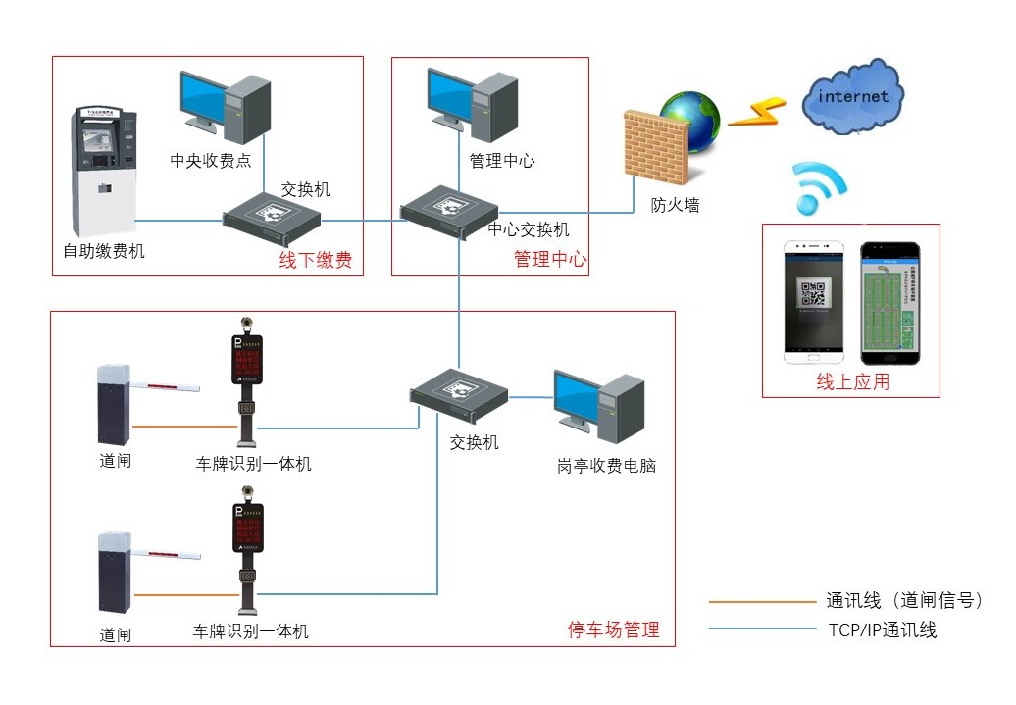
- 停车场免取卡出入口管理系统架构图

系统特点

硬件部分
- 极致优化的嵌入式车牌识别算法：综合识别率高于99.58%；
- 视频流识别优化处理：最大程度地保证识别准确率；
- 优异的成像自动控制：自动跟踪光线变化、有效抑制顺光和逆光；夜间抑制汽车大灯；
- 补光灯基于图像分析算法进行控制，避免了传统基于光敏电阻补光的不稳定性；无车牌车辆智能处理：多触发机制保证无车牌（或严重污损等）车辆的正常通行管理；
- 四行高亮度LED显示屏，满屏显示4行×4字，共16个汉字，支持定屏、滚动、反白等多种显示方式。智能中英文语音报读。
- 机箱采用优良的防水散热设计，高温烤漆/喷粉表面处理。机箱镶嵌钢化玻璃面板，丝印图案美观大方。附带万向节可根据现场环境实时调整安装高度、角度、位置，稳固牢靠，确保图像抓拍及车牌识别达到最佳效果；
- 采用电机与减速机一体化结构机芯的道闸，保证设备运行的稳定可靠，同时兼具多重防砸和手动控制功能。

软件部分
- 实时监控：可实时查看对应进出停车场的实时监控画面，查看相关车辆入场情况。同时可以实时查看在场所有车辆的记录，包括车牌号码、车辆类型、车辆颜色、入场时间、入场相机（道口）、停车类型（固定车/临时车）等信息；
- 出入库记录：对车辆入场和出场分别记录历史信息，包含车牌号码、车辆颜色、车辆类型、停车类型（固定车/临时车）、收费操作员等信息, 可以进行年、月、日报表查看；
- 可对用户权限、用户档案、操作密码、系统日志、记录保留时间等进行管理和更改；
- 能自动记录操作员操作日志，包括：操作员编号、姓名，操作类型、时间、对象、内容、结果等；
- 可设置参数包括停车场的车位数量名称、地址、出入口数量、收费规则，进出口数量可多达100个，支持2级以上停车场嵌套；
- 具有长期车牌、临时车牌、特殊车等管理方式，具有固定费率、零费率、折扣处理及支持按时间、按次数、免费等多种收费标准；
- 报表打印及查询，包括交接班记录及值班流水记录查询、进出记录查询、收费日报表、收费月报表、收费年报表、车位使用状况报表、车流量统计报表等；
- 系统具有长期运行的性能保障机制，自动定时处理、备份各种数据，可有效避免因长期运行产生的大容量数据对系统性能造成影响。

系统工作流程

车辆入场流程
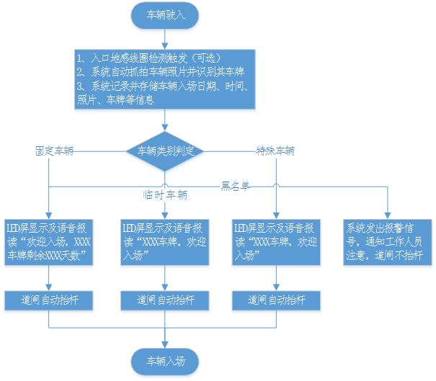
- 停车场纯车牌识别出入口管理系统车辆入场流程图

车辆出场流程
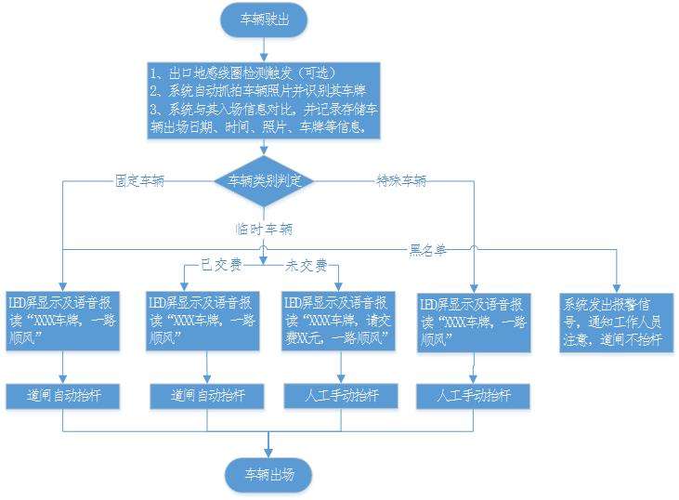
- 停车场免取卡出入口管理系统车辆出场流程图

多种缴费模式应用

中央缴费
针对项目出入口车辆较多，到出口缴费易出现拥堵的，在车场内部设立中央收费点，针对临时车辆提前收取临时费用，然后在规定时间到出口直接识别车牌出场，避免拥堵，提高通行效率。
缴费方式 | 缴费模式 | 缴费过程 | 缴费地点 | 备注
中央缴费 | 现金  微信  支付宝  银联 | 车主到停车场中央收费处，将车牌号码告知，由收费员确认收费金额并显示在LED屏上，车主可通过现金、微信或支付宝扫码、银联刷卡支付等方式缴费。 | 停车场中央收费处 | 车主缴费后需在规定时间内驱车离场。

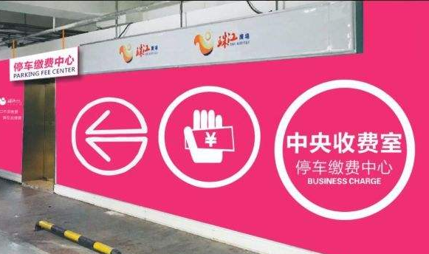
（中央缴费处实景应用图）

自助终端缴费
针对项目出入口车辆较多，到出口缴费易出现拥堵的，多数管理方为缓解出入口通行压力，可在车场安放自助终端，供车主自行提前缴纳停车费用，然后在规定时间内到出口直接识别车牌出场，避免拥堵，提高通行效率。
自助终端可实现通过现金、微信、支付宝等来完成支付，其中现金缴费支持多种纸币及1元硬币的识别，微信、支付宝缴费则可生成缴费二维码，车主通过手机微信或者支付宝扫码缴费即可。
缴费方式 | 缴费模式 | 缴费过程 | 缴费地点 | 备注
自助终端缴费 | 现金  微信  支付宝 | 车主到停车场自助终端处输入车牌号码，系统显示本次停车需要缴费的金额，车主可任意选择缴费模式进行缴费。如选择现金：车主可塞纸币或硬币，由自助缴费机收费或找零；如选择微信或支付宝：车主可登陆手机微信或支付宝扫一扫界面，扫描自助缴费机上的二维码，缴费金额已自动显示在支付界面，车主输入密码确认支付即可。 | 停车场  电梯口 | 车主缴费后需在规定时间内驱车离场。
注意：如需实现微信、支付宝缴费功能，需现场设备连接至公网，以完成微信或者支付宝缴费数据的交互。

微信公众号缴费/扫码缴费
在这个互联网+时代，手机越来越普及，据统计中国移动支付普及率已高达77%，所以为了迎合时代，披克科技开发了基于云平台的微信缴费功能模块，更加方便车主进行停车费用缴费，临时车主只需要关注项目微信公众号或扫描场内缴费二维码，就可以快速实现停车缴费（除在微信公众号实现停车缴费外，还可扩展支持访客预约、反向寻车等常用功能）。
缴费方式 | 缴费模式 | 缴费过程 | 缴费地点 | 备注
微信公众号 | 微信 | 临时车主通过关注项目微信公众号，进入微信公众号点击停车缴费按钮，然后输入车牌进行缴费即可。 | 手机网络正常区域 | 车主缴费后需在规定时间内驱车离场。
扫码缴费 | 微信 | 临时车主通过微信扫描车场内粘贴的二维码，进入缴费界面，输入车牌进行缴费即可。 | 手机网络正常区域 | 车主缴费后需在规定时间内驱车离场。

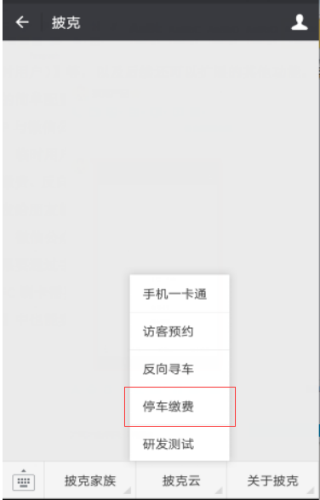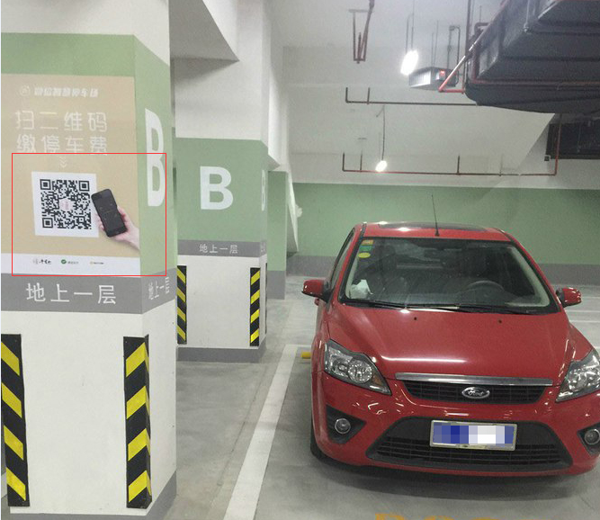
（微信公众号缴费界面） （车场缴费二维码实景应用图）
1）易卡通平台（云平台）
为了让用户能方便的进行电子支付，披克一卡通系统依托披克易卡通平台支持多种第三方移动支付方式: 微信支付、支付宝支付、网银支付等，同时也支持后续扩展其他的支付平台。由微信公众号可以发起停车缴费等相关业务功能，通过第三方支付平台直接把缴纳的停车费用转入到企业的收款帐户中，用户能简单快速的完成整个交易流程，中间不需要任何人工参与，披克易卡通全后台自动处理。
整个业务流程数据流程查阅下图所示
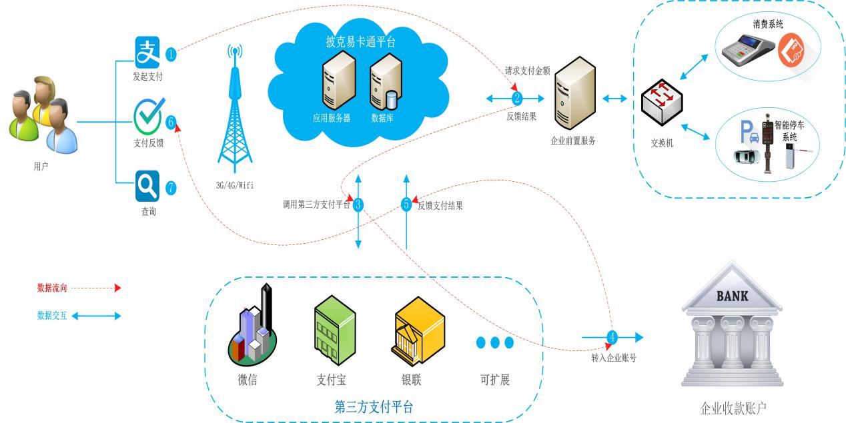
第三方支付业务数据流
支付说明：
1、用户通过微信公众号发起停车缴费等支付请求。
2、披克易卡通系统计算请求支付结果并反馈待支付的金额。
3、微信公众号调用第三方支付平台完成支付操作。
4、第三方支付把用户支付的款项划入运营商绑定的收款帐号。
5、第三方支付平台反馈支付结果给到披克易卡通。
6、披克易卡最终反馈支付结果给到微信公众号。
7、用户通过微信公众号查询业务数据。
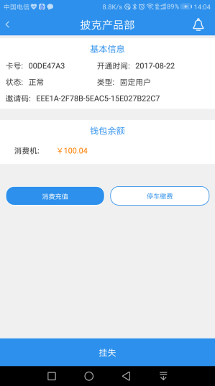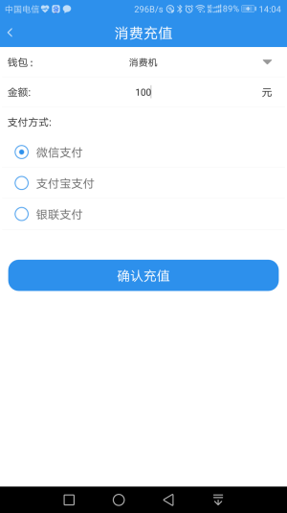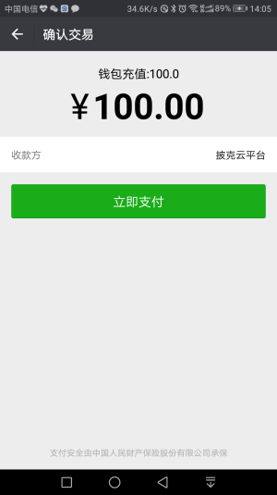
2）微信公众号缴费/扫码缴费申请
微信公众号由客户通过微信平台开通，然后通过在披克易卡通平台申请运营商权限，审批通过后，由平台生成微信公众号所需要的相关微信公众号访问链接功能【停车缴费】等，客户在微信公众号中通过菜单的简单配置就可以实现通过微信公众号缴纳停车费用，简单快捷，不需要客户再做任何开发上集成对接。同时也可以由后台生成微信缴费跳转二维码，粘贴在车场内，供临时车主扫码缴费。
- 开通微信公众号及微信支付商户号
客户自行到微信公众平台申请开通微信公众号，提交企业相关资料验证即可，开通完成后，再申请微信支付商户号，同样按照要求提交资料，审核通过后，即可实现微信支付功能。
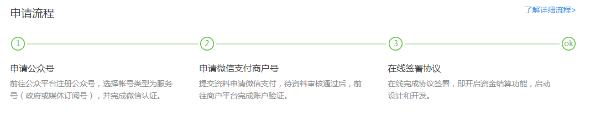
注意：客户开通微信支付商户号需按年收取认证费，此费用由微信收取，车主通过微信缴费，费用直接由微信支付平台结算给客户，无需经过第三方，所以不用担心资金安全，资金结算相关收费由微信收取，与我司无关。
- 开通运营商权限
客户在微信公众平台开通微信支付功能后，向代理商申请运营商权限，代理商受理客户申请，并提交至云平台审核，云平台审核通过后，开通客户运营商权限，客户可通过运营商管理账号进行管理，平台通过后台生成相应微信缴费链接，给到客户自行配置到微信公众号内即可。
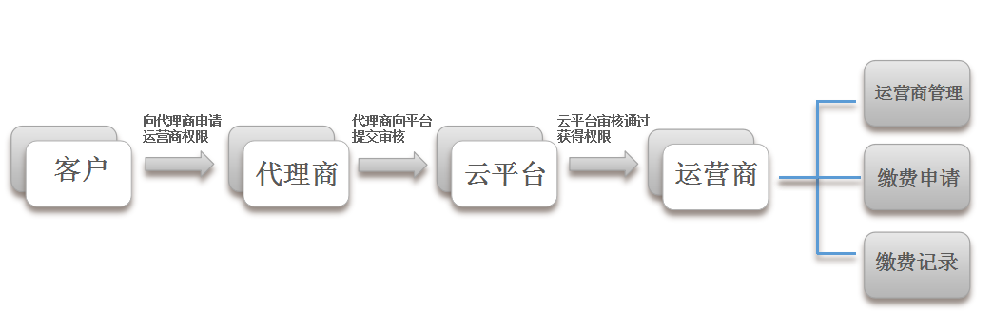
(运营商申请流程)
注意：云平台需向运营商收取一定的平台维护费用，用于平台资源及数据维护，具体以项目沟通为准。
- 数据交互
因架构设计，本系统是基于面向服务的架构（SOA）思想和方法进行建设，因此需要在服务器或者管理电脑部署前置服务，该前置服务主要用于易卡通平台与一卡通业务系统沟通的桥梁，一卡通业务都需要通过该前置服务进行业务数据交互。（要求：只要运营商提供能上网的服务器或管理电脑即可）

系统功能

多种缴费方式及模式
本系统支持的缴费方式包含但不限于：出口缴费、中央缴费、自助终端缴费、微信公众号/扫码缴费等。缴费模式包含但不限于现金、支付宝、微信、银联在线支付等。一般仅针对临时车辆。

操作员分级管理
系统运行采用分级管理，本机岗位、操作员及系统初始化等均进行分级别授权更改、设定。各级人员按各自的权限操作，无法越级操作。

丰富的报表查询
统计及数据打印功能，包括在场车辆、充值记录查询、中央收费查询、临时收费查询、进出对比查询、进出记录查询、异常出场查询、固定车辆有效期查询、登陆日志查询、操作日志查询、开闸记录查询等，并能导出EXCEL报表。系统能自动按各种组合条件过滤形成报表。

操作员交接班
可按日、按月或按通道口查询操作员上下班记录，并可打印。

实时监控
利用高清出入口摄像机可实时视频监控通道状况，管理软件可对停车场余位、设备状态及各类进出异常事件、系统报警事件、通道报警事件、地感事件、道闸事件等信息进行全面的管控，可通过可视化电子地图实时、直观的反映各种事件。

图像对比
当有车辆刷卡经过停车场出入口时，系统会自动抓拍车辆出入图像存入数据库，在离场时，系统会同时显示车辆出入图片，供工作人员人工对比。
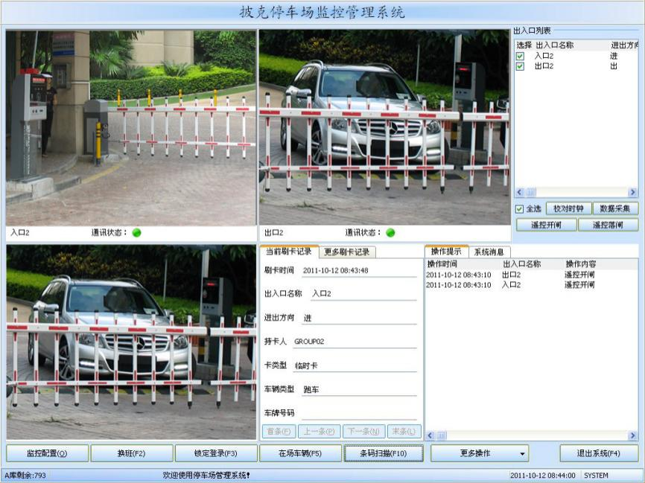
- 纯车牌自动识别停车场系统出入图像对比界面图

余位数统计
可根据停车场实际车位数设置总余位数，通过出入口抓拍摄像机识别车牌号等相关信息上传平台实现余位统计，当有车辆进入停车场时，余位数减一，当有车辆离开停车场时，余位数加一。

嵌套管理
当停车场内分有多个场区时，系统支持父子场区设置，可根据具体用户具体要求给每个场区设置相关进入规则，比如临时停车车辆进入通过父场区出入口进入后，但它不能进入子场区地下固定业主停车场进行停车。

特殊车辆直接放行
对于带有特殊车辆标识“WJ”、“空X”、“警X”等类型的车辆直接放行。

模糊匹配放行
当进出车辆车牌被无法全部识别时，可识别部分车牌号，进行模糊匹配自动放行，当车牌完全无法识别或无牌车辆，可设置无牌车辆自动放行或禁止进入。

车辆与车位对应放行
当停车场有多个场区时，对于有专有车位的车主，车辆在进入某个场区时必须车辆与该场区车位对应才能自动放行。

临时用户高峰时段限制进入
在上下班高峰时段，停车场可设置相应的时间段限制临时用户进入。

防跟车
系统具备防跟车功能，当合法车辆经过挡车器后，挡车器会立即归位，防止非法车辆跟随进入。

一一对应
业主拥有多台车，但在场内只拥有一个自己的专有车位，当业主其中的任意一辆车进入场内后，其它车进出场内只能按照临时车辆收费标准计费。

替换车牌报警
车辆出场时，系统自动比较该车的进出场车牌号码是否一致，若不一致，出口电动挡车器不动作，并发出报警提示，以提醒值班人员注意。

在线更新
系统支持通过TCP/IP通讯进行在线固件升级，同时也支持对系统软件的在线升级。

动态显示、语音报读
出入口LED显示屏，支持自定义文本，满足个性化的需求。同时运用功能强大的语音处理技术，通过高性能的处理器解码语音文件，实现高达16Khz的采样率，无需电脑驱动即可播放犹如播音员版的清晰提示音，提示音可自定义设置。

道闸多种控制

系统道闸可通过手控盒、遥控器、软件等多种方式控制动作。特别的，当出现意外断电情况时，系统可通过道闸机箱内部的物理装置手动开启挡车器。

防雷电保障系统

摄像机内部控制板本身具有输入输出带电压动态保护、瞬间过压及短路保护、能抗击上万伏的雷电冲击。整个系统具有多种防雷安全保护措施，所有220V交流电源严格保证可靠接地，道闸、摄像机支架、机箱外壳直接接地。道匣控制器、摄像机内部控制端口加装信号防雷器，摄像机视频端口保护加装视频防雷器网络线路端口加装网络防雷器整套系统具有先进的防雷措施。同时整套设备（需耐高压）在出厂前都已经过高压测试，并且合格通过。

数据备份功能

系统在数据安全方面，采用多级数据备份功能，系统所有数据都由各收费计算机实时上传主服务器上，同时各收费计算机上做镜像备份。另外，本管理软件对数据库有完善的数据备份、恢复功能。

先进的自检功能

系统具备自诊功能，当设备某部件发生故障或异常情况时，系统可自动显示故障情况，引导维修人员跟踪维修，从系统本身提高维护效率。

系统主要设备及技术参数
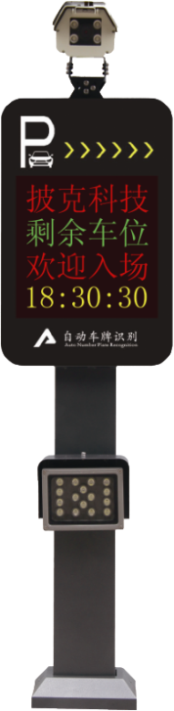
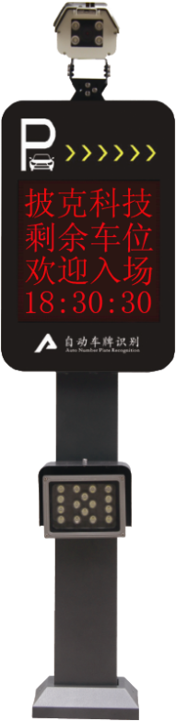

PK-3230车牌识别一体机
- 功能特性
- 车牌识别
- 支持牌照类型：普通蓝牌、黑牌、黄牌、双层黄牌、警车车牌、新式武警车牌、新式军牌、使馆车牌、港澳进出大陆车牌 、新能源绿色车牌
- 适应车速：0～150公里/小时
- 识别特征：号码、颜色、类型、宽度
- 输出结果：车辆特征图像、车牌图像、牌照号码、颜色、类型、通过时间
- 成像
- 高清H.264，M-JPEG输出；支持输出JPEG格式抓图
- 支持线圈、视频、485、网络等触发方式
- 支持智能自动、手动调节白平衡
- 手动调光，基于图像的灯光控制
- 基于车牌亮度的曝光控制
- 其他多样化功能：
- 支持连续视频采集与抓拍同时具备的工作模式，并且两种模式的成像参数独立控制
- 支持OSD信息叠加具有即时上报工作状态功能，包括：工作状态、客户端连接状态等
- 支持网络自动连接、即插即用

- 摄像机技术参数

- 号牌识别率：白天≥99.8%；夜间≥99.6%
- 号牌检出率：白天≥99.9%；夜间≥99.7%
- 适应车速：0-150公里/小时
- 输出信息：车辆特征图像、车牌图像，牌照号码、颜色、类型、通过时间
- 数据接口方式：10/100M以太网TCP/IP
- 图像传感器：1/3"CMOS
- 有效像素：720P
- 最低照度：0.1Lux
- 信噪比：>50dB
- 电子快门：1/1至1/10000秒，22档
- 最佳拍摄范围：3-6米
- 光源发光频率：50Hz
- 防护等级：IP66
- 环境温度：-20℃~55℃
- 相对湿度：≤90%（不凝结）
- 电源电压：直流7-24V，纹波<200mV
- 外形尺寸：452×145×133mm
- 重量：2kg
- 最大功耗：10W

- LED屏技术参数

- 模组类型：P4.75半户外高亮点阵/插灯
- 点间距离：4.75mm×4.75mm
- 分辨率：64点×64点
- 显示颜色：红绿黄/单红
- 显示内容：4行×4字
- 工作电压：DC5V/4A
- 环境温度：-20℃-55℃
- 相对湿度：≤95%（不凝结）
- 显示区域：长304mm×宽304mm
- 整体机箱技术参数
- 机箱采用优良的防水散热设计，高温烤漆/喷粉表面处理。
- 机箱镶嵌钢化玻璃面板，丝印图案美观大方。
- 整机配有车牌识别一体机、LED显示屏、语音显示驱动板、喇叭、开关电源、自动补光灯、立式机箱、万向节。
- 底座尺寸：长200mm×宽175mm，机箱尺寸：高1500mm×宽380mm×厚180mm

道闸
产品图片  （仅为闸机机箱） | 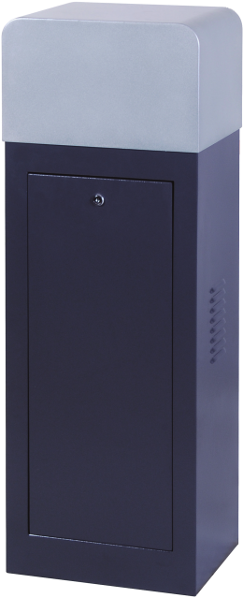 |  | 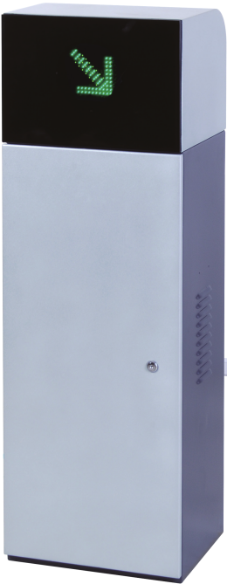
道闸系列 | PK-13系列 | PK-35系列 | PK36系列
道闸类型 | 可选高速道闸、直杆、折杆、单（双）层栅栏杆道闸
工作电压 | AC220V±10%
功耗 | 90W
使用寿命 | 5000000次
平均无故障时间 | 100000小时
输入接口 | 1×开闸、1×落闸、1×停止、1×地感线圈、2×红绿灯
杆长 | 高速道闸≤3米，折杆、栅栏杆≤5米，直杆≤6米
起落时间 | 高速道闸：1.4s/0.9s；普通道闸：3s～6s
机芯结构 | 正弦离合/非等速运行机构
工作温度 | -30℃～+70℃
工作湿度 | 10%～85%（不凝露）
防护等级 | IP65
尺寸 | 1055×370×290mm | 1060×380×300mm | 1105×365×308mm

车辆检测器
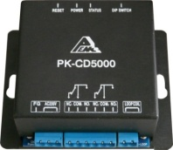
- 工作电压：AC220V±10%
- 额定功率:5VA
- 输出继电器:240V/5A AC
- 工作频率：20KHz-170KHz；
- 反应时间：10ms
- 存在时间：无限存在/有限存在10min
- 灵敏度：八级可调
- 线圈电感量：50uH-1000uH（最佳100uH-300uH）
- 线圈连接线：20m（每米至少双绞20次）
- 自动校准时间：1-2s
- 工作温度：-20℃～+65℃
- 储存温度：-40℃～+85℃
- 尺寸(外部尺寸) 105mm×90mm×33mm

自助缴费终端【可选】

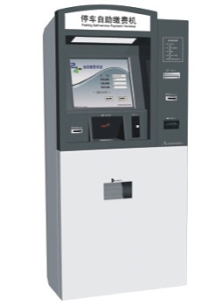
- 工业控制主机
- 通讯接口：6×RS-232、8×USB、1×并口、1×TCP/IP
- 显示屏：防尘、防污、防爆安全型表面声波17寸触摸屏，定位准确无漂移
- 纸币识别：5、10、20、50、100元新旧版人民币
- 硬币识别：可准确识别1元硬币
- 纸币找零：三个纸钞箱，可实现5、10、20元三种不同的纸币找零
- 硬币找零：1元硬币找零
- 条码扫描：扫描一维条码
- 语音系统：立体声
- 凭条打印：热敏打印、自动切纸、纸尽、将尽、卡纸报警
- 工作温度：0℃–+55℃
- 储存温度：10%–+90%
- 尺寸(外部尺寸) 1950mm×700mm×518mm

企业简介
披克科技（PEAKE TECHNOLOGY ）是亚萨合莱（ASSA ABLOY ）集团下属公司一卡通系统解决方案的领导者，中国安防领域最获认可的国产门禁品牌（连续14年荣获“中国安防十大品牌”并成功转化为国际品牌，多个国际门禁品牌的OEM门禁供应商，至今已安装近100万个门禁产品。总部位于深圳市，全国有近30个服务网点 。
竞争优势（Competitive Advantage）
- 品牌（Brand）
先后荣获上海门禁一卡通最具影响力品牌、中国智能建筑十大门禁系统品牌、智能社区十大门禁一卡通品牌、平安城市建设优秀安防品牌以及连续14年获得“中国安防十大品牌”。
- 技术（Technology）
- 一卡通：2000年已实现真正的一卡通系统应用，开创了国内一卡通技术先河；
- 技术领先：产品中采用了32位400MHZ主频以上处理器、CPLD、FLASH、TCP/IP、CAN、组态软件等先进技术；支持各种识别技术、指纹、人脸、掌型、静脉、虹膜、RFID【125KHZ、134KHZ、13.56MHZ(ISO14443A/B/C、15693)、433MHZ、915MHZ、2.4GHZ等】，产品采用TCP/IP、CAN等即时通讯总线，充分保障了系统的实时性及大数据处理能力；
- 稳定：产品中大量采用工业级器件、光隔离、过流、过压、防雷保护、抗干扰等保护措施，防尘、防潮、防水处理等；
- 安全可靠：国密CPU安全技术、数据双备份及双总线技术、光学防拆防撬安全措施，确保任何环节的数据安全可靠；
- 安防一体化：门禁与防盗报警一体化设计，与消防、视频监控等联动控制与集成，使智能化系统更加实用、方便；
- 软件人性化：采用C/S+B/S结构，组态设计在保障内部实时、安全性的同时，又能实现远程登录、查询、控制及系统的维护与升级；
- 工艺精湛：专利外观设计、工艺精致、完美、经久耐用；
- 解决方案（Solution）
提供行业领先的地铁、机场、城市综合体、银行金融、集团企业、监狱、部队、政府部门、学校等众多应用环境的出入控制系统综合解决方案。
- 质量与控制（QC）
- 披克严格遵循ISO9001：2008质量体系所规范的流程进行设计、生产、充分保证产品的一致性与稳定可靠性；
- 披克具有安防产品生产许可证、全国工业产品生产许可证（IC读写设备强制认证）、商用密码销售许可证；
- 硬件产品均通过公安部MA认证、CE认证、FCC认证、军用安全技术防范产品安全认证等；
- 一卡通软件均通过国家信息产业部的相关认证；
- 自主知识产权（IPR）
披克产品均为自主研发，拥有完全自主知识产权，享有多项国家技术专利及计算机软件著作权。
- 人才（Talents）
拥有一大批本科、硕士、博士等组成的高素质专业团队。
- 丰富的产品线（ Diversified Product Lines）
目前已涵盖门禁、考勤、停车、通道、电梯、访客、消费等二十余个子系统以及能满足各种应用需求的行业解决方案。
- 行业经验（Industry Experience）
有15年以上出入口控制及一卡通行业专注研发、制造以及实际应用工程经验，能为各类行业用户的全面解决方案提供可靠地技术保障。
- 客户与合作伙伴（Customer & Partner）
拥有众多高度客户及长期合作伙伴，例如奥运会、世博会、亚运会、地铁、机场、中国移动、电信、南方电网、中石化、中石油、中海油、中海、万科、SIEMENS、Honeywell、Johnson、华为、清华同方等。
- 完善到位的服务体系（ Comprehensive Services System）
披克在全国主要大城市均设有分公司、办事处等分支机构，各地都有一批训练有素的专业技术人员，能为客户提供贴心、专业、快捷、高效、全方位的技术支持与服务。

工程案例
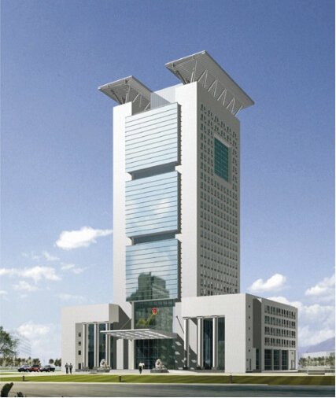  深圳市公安局指挥中心  门禁、考勤、消费、巡更、停车场系统 | 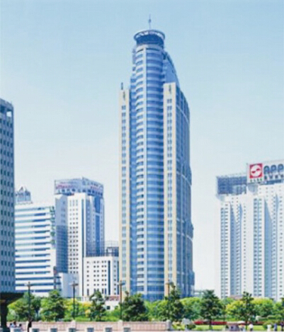  上海市政府行政办公大楼  门禁、考勤、消费、巡更、停车场系统 | 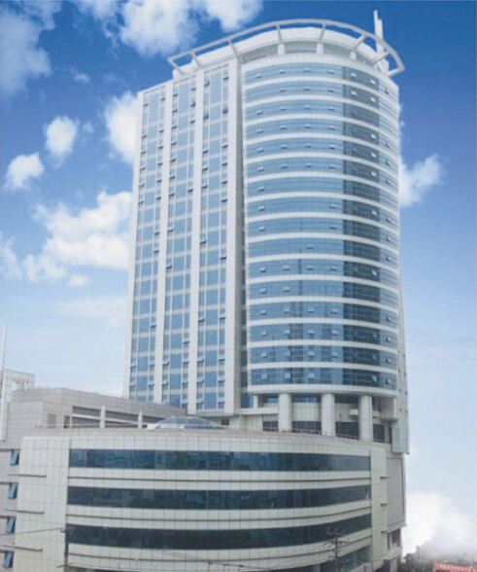  上海汽车工业集团  门禁、考勤、消费、访客、停车场系统
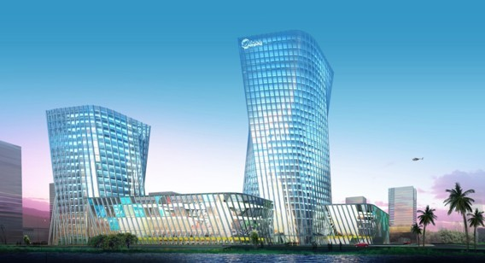
美的集团
门禁消费、电梯、会议签到、临时访客、停车场系统
高档住宅小区 | 企业集团 | 酒店
深圳阳光带海滨城 | 长春一汽轿车 | 上海外滩金融中心（六星级大酒店）
深圳招商花园城三期 | 上海汽车工业集团 | 上海喜临门大酒店
深圳招商海月三期 | 沈阳华晨宝马 | 上海王宝和大酒店
深圳招商澜园 | 一汽马自达产业园 | 上海闵行星河湾酒店
深圳京山别墅 | 长春派格汽车塑料产业园 | 上海浦东星河湾酒店
深圳兰溪谷 | 长沙市星沙长丰猎豹生产基地 | 上海裕景大酒店
深圳东海花园 | 郑州宇通客车 | 苏州豪生酒店
深圳阳光棕榈园 | 北京奔驰大厦 | 张家港华芳酒店
深圳安柏丽晶园 | 广东美的集团 | 杭州富阳国贸大酒店
深圳百仕达花园 | 广东顺德中科集团 | 萧山开元名都大酒店
深圳嘉多利花园 | 广东省钻石集团 | 宁波万豪酒店
深圳瑞达苑 | 广州国际企业孵化器大厦 | 湖南华天贵宾楼
深圳湾畔 | 广州新塘国际贸易中心 | 厦门喜来登大酒店
深圳南天二花园 | 广东日立电梯 | 福建晋江宝辉大酒店
深圳欧景城中心 | 广州汇创国际贸易中心 | 山西太原星河湾酒店
深圳中电信息大厦 | TCL集团 | 陕西铂金汉宫国际酒店
深圳幸福家园 | 深圳海普瑞药业集团 | 宁夏农垦清馨饭店
深圳阳光带海滨城 | 深圳市人才交流中心 | 广西南宁金旺角国际大酒店
深圳招商花园城三期 | 深圳能源集团 | 深圳万豪酒店
深圳招商海月三期 | 佛山润联大厦 | 广州星河湾海怡半岛酒店
深圳招商澜园 | 东莞市健升大厦 | 上海外滩金融中心（六星级大酒店）
佛山中南花园 | 东莞市风岗恒洲电子 | 上海喜临门大酒店
佛山三水海畔名苑 | 湛江生发海产 | 上海王宝和大酒店
南海花园广场 | 中国招商局国际旅游总公司 | 上海闵行星河湾酒店
南海嘉洲花园 | 中国航空第一集团公司 | 上海浦东星河湾酒店
南海黄歧中南花园 | 北京市国际投资大厦 | 上海裕景大酒店
南海狮山穆天子山庄 | 北京君仕控股集团 | 苏州豪生酒店
江门俊景园 | 北京英蓝国际大厦 | 张家港华芳酒店
江门翠景园 | 北京海星大厦 | 杭州富阳国贸大酒店
江门中天国际 | 北京中冶大厦 | 萧山开元名都大酒店
顺德君领世纪国际高尔夫别墅社区 | 中国电子大厦 | 宁波万豪酒店
中山兔家园 | 北京远洋大厦 | 湖南华天贵宾楼
清远阳山御景新城花园 | 北京卷烟厂 | 厦门喜来登大酒店
花都雅居乐雍逸豪廷 | 北京奔驰生产厂 | 福建晋江宝辉大酒店
番禺金沙花园 | 香港驻京代表处 | 山西太原星河湾酒店
东莞怡丰翠云轩 | 上海能量工业总公司 | 陕西铂金汉宫国际酒店
东莞花园一号 | 上海烟草机械厂
东莞红山大厦小区 | 上海进出口公司
佛山中南花园 | 三菱电机（中国）有限公司
佛山三水海畔名苑 | 杭州尊宝大厦
南海花园广场 | 杭州钛合国际
省、市、县、区政府 | 工商、税务、财政、审计 | 城市综合体、商业广场
上海市政府 | 深圳市工商局 | 广州百货大楼
天津市委市政府 | 深圳市宝安工商局局 | 广州万国广场
广东省委 | 浙江金华浦江工商局 | 上海新源广场
江西省委 | 江苏吴江江工商局 | 深圳市布吉广场
广州市委 | 广州市越秀工商局 | 深圳大中华交易广场
昆明市委市政府 | 深圳市南山国税局 | 东莞财富广场
长沙市委市政府 | 韶关市国税局 | 东莞市花园商贸广场
西安市行政中心 | 佛山市国税局 | 杭州海华广场
江苏连云港行政中心 | 东莞市国税局 | 温州华盟广场
广东东莞行政中心 | 上海金山国税局 | 沈阳中兴商业广场
广东增城行政中心 | 上海国税局七分局 | 延吉百货商厦
江苏海安行政中心 | 江苏省国税局 | 青岛海信广场
浙江丽水行政中心 | 南京市国税局 | 成都国际商贸城
浙江苍南行政中心 | 南京国税局下关分局 | 长沙沃尔玛购物广场
浙江婺城行政中心 | 南京国税局建邺分局 | 长沙五一广场
浙江长兴行政中心 | 南京国税局沿江工业开发分局 | 江西红角洲新天地商业街
贵州铜仁市政府 | 苏州市国税局 | 西安长安国际广场（二期）
加格达齐市政府 | 苏州相城区国税局 | 广州百货大楼
齐齐哈尔市政府 | 深圳市工商局 | 广州万国广场
湖南省纪委 | 深圳市宝安工商局局 | 上海新源广场
上海市信访办 | 浙江金华浦江工商局 | 深圳市布吉广场
贵州省人大 | 江苏吴江江工商局 | 深圳大中华交易广场
上海市长宁区政府 | 广州市越秀工商局 | 东莞财富广场
上海市金山区政府 | 深圳市南山国税局
深圳市宝安区政府 | 韶关市国税局
深圳市盐田区政府 | 佛山市国税局
深圳市龙岗区文化中心 | 苏州市国税局
广州市白云区政府 | 长春市地税局
北京市大兴区政府 | 广东汕尾市地税局
北京市宣武区政府 | 厦门湖里地税局
天津市武清区政府 | 江苏宿迁市地税局
杭州拱墅区政府 | 江苏淮安市地税局
温州瓯海区政府 | 浙江嘉兴地税局
长沙市天心区政府 | 江苏省财政厅
长沙市芙蓉区政府 | 重庆市涪陵财政局
武汉市洪山区政府 | 西安市财政局
四川省郫县行政中心 | 淄博市财政局
福建龙岩行政中心 | 韩城市财政局
福建上杭行政中心 | 浙江黄岩财政局
阿拉善盟行政中心 | 宁波鄞州财税局
石油、化工、产业园 | 设计院、研究所 | 学校
大庆石油管理局综合楼 | 国核电力设计研究院 | 深圳宝安区委党校
大庆石油分公司 | 西北电力设计院 | 深圳宝安中学
新疆塔里木石化 | 东北电力设计院 | 北京信息工程学院
兰州中石油西北销售公司调度指挥中心 | 贵阳．铝镁设计院 | 江苏大学
南京扬子石化 | 东南大学设计院 | 南京大学
中石化山东石油分公司 | 河北建筑设计院上海分院 | 东南大学
台州石油大楼 | 上海国际设计中心 | 山东大学
吉林省永畅石化 | 上海国际问题研究院 | 天津大学
中国海洋石油 | 东莞华中科技大学制造工程研究院 | 湖南国防科技大学
东莞市洪梅镇正腾工业园 | 中国西北建筑设计研究院 | 南昌大学
深圳赛博韦尔软件园 | 中国纺织科学研究院 | 浙江大学—西溪校区
长沙电力科技园 | 中科院量子高科物理研究所 | 合肥解放军电子工程学院
广州番禺节能科技园 | 北京大学神经科学研究所 | 成都理工大学德阳分校
广东珠海南方软件园 | 中国纺织科学研究院新建科研楼 | 绵阳西南科技大学
哈尔滨工程大学国家科技园 | 第一汽车集团青岛研究所 | 四川旅游学校
宁波北欧工业区 | 中国电子集团第二十九研究所 | 广州大学城
成都科技孵化园 | 成都161 所（航空仪表公司） | 广州医药中专
正大天晴南京产业基地 | 沈飞601 研究所 | 广州萝岗香雪小学
无锡太湖科教产业园 | 云南动物研究所 | 韶关北江实验学校
上海市863 软件园基地 | 中船重工704 研究院 | 韶关田家炳中学
天津子牙经济循环产业园 | 国核电力设计研究院 | 韶关试验学校
大庆石油管理局综合楼 | 西北电力设计院 | 福建师范大学
大庆石油分公司 | 东北电力设计院 | 深圳宝安区委党校
新疆塔里木石化 | 贵阳．铝镁设计院 | 深圳宝安中学
兰州中石油西北销售公司调度指挥中心 | 东南大学设计院 | 北京信息工程学院
南京扬子石化 | 河北建筑设计院上海分院 | 江苏大学
中石化山东石油分公司 | 上海国际设计中心 | 南京大学
台州石油大楼 | 上海国际问题研究院 | 东南大学
吉林省永畅石化 | 东莞华中科技大学制造工程研究院 | 山东大学
中国海洋石油 | 中国西北建筑设计研究院 | 天津大学
东莞市洪梅镇正腾工业园 | 中国纺织科学研究院 | 湖南国防科技大学
深圳赛博韦尔软件园 | 中科院量子高科物理研究所 | 南昌大学
长沙电力科技园 | 北京大学神经科学研究所 | 浙江大学—西溪校区
广州番禺节能科技园 | 中国纺织科学研究院新建科研楼 | 合肥解放军电子工程学院
广东珠海南方软件园 | 第一汽车集团青岛研究所 | 成都理工大学德阳分校
哈尔滨工程大学国家科技园 | 中国电子集团第二十九研究所 | 绵阳西南科技大学
宁波北欧工业区 | 成都161所（航空仪表公司） | 四川旅游学校
成都科技孵化园 | 沈飞601研究所 | 广州大学城
正大天晴南京产业基地 | 云南动物研究所 | 广州医药中专
无锡太湖科教产业园 | 中船重工704研究院 | 广州萝岗香雪小学
上海市863 软件园基地 | 国核电力设计研究院 | 韶关北江实验学校
天津子牙经济循环产业园 | 西北电力设计院 | 韶关田家炳中学
文化、体育场馆 | 医院 | 银行、证券、保险
广州市公安局新档案馆 | 湖南湘雅医院 | 中国银行浙江省分行
上海市档案馆 | 湖南省肿瘤医院 | 中国银行湖南省分行
兰州档案馆 | 湖南省株洲中心医院 | 中国银行南昌分行
福建石狮档案馆 | 山东省立医院 | 中国银行厦门分行
山东省委新档案馆 | 山东齐鲁医院 | 工商银行山西省分行
山东省博物馆新馆 | 青岛西海岸医疗中心 | 工商银行江门市分行
中国电影博物馆 | 潍坊医学院附属医院 | 工商银行秦皇岛分行
天津博物馆 | 北京大学深圳医院 | 建设银行东莞市分行
天津泰达艺术博物馆 | 深圳市罗湖区人民医院 | 建设银行厦门市分行
浦东新区博览中心 | 上海市胸科医院 | 建设银行沈阳市分行
温州市会议中心 | 浙江省人民医院 | 交通银行山西省分行
广州萝岗少年馆 | 杭州市中医院 | 农业银行沈阳市分行
首都图书馆 | 浙江第二人民医院 | 农业银行台州分行
天津图书馆 | 杭州肿瘤医院 | 民生银行总行
上海市图书馆 | 浙江瑞安人民医院 | 华厦银行浙江省分行
福建省少儿图书馆 | 浙江瑞安中医院 | 华厦银行绍兴分行
深圳少儿图书馆 | 浙江温岭妇幼保健院 | 华厦银行柯桥分行
台州图书馆 | 武汉亚洲心脏病医院 | 中信银行温州分行
天津美术馆 | 广州市第八人民医院 | 广发银行温州分行
天津大剧院 | 广州南方医院 | 深圳发展银行温州分行
广州市公安局新档案馆 | 湖南湘雅医院 | 中国银行浙江省分行
上海市档案馆 | 湖南省肿瘤医院 | 中国银行湖南省分行
兰州档案馆 | 湖南省株洲中心医院 | 中国银行南昌分行
福建石狮档案馆 | 山东省立医院 | 中国银行厦门分行
山东省委新档案馆 | 山东齐鲁医院 | 工商银行山西省分行
山东省博物馆新馆 | 青岛西海岸医疗中心 | 工商银行江门市分行
中国电影博物馆 | 潍坊医学院附属医院 | 工商银行秦皇岛分行
天津博物馆 | 北京大学深圳医院 | 建设银行东莞市分行
天津泰达艺术博物馆 | 深圳市罗湖区人民医院 | 建设银行厦门市分行
浦东新区博览中心 | 上海市胸科医院 | 建设银行沈阳市分行
温州市会议中心 | 浙江省人民医院 | 交通银行山西省分行
广州萝岗少年馆 | 杭州市中医院 | 农业银行沈阳市分行
首都图书馆 | 浙江第二人民医院 | 农业银行台州分行
天津图书馆 | 杭州肿瘤医院 | 民生银行总行
上海市图书馆 | 浙江瑞安人民医院 | 华厦银行浙江省分行
海关、客运、航运、港口 | 地铁、高铁、机场 | 电力
天津海关 | 长沙地铁 | 重庆电力
杭州海关 | 成都地铁 | 云南省电力
南宁海关 | 深圳地铁 | 中国电力投资集团
深圳机场海关 | 京沪高铁 | 天津电力
哈尔滨海关 | 津秦客专 | 陕西省地方电力
石家庄市海关 | 广州地铁治安监控指挥中心 | 吉林省电力股份
广州港南沙港新港海关边控大楼 | 四川九黄机场 | 吉林省电力调度综合楼
浙江省客运中心 | 广州市白云机场 | 陕西大唐电力
盐田国际集装箱码头 | 北京首都机场 | 湖南省五凌电力
宁波港国际航运大厦 | 江苏连云港机场 | 西双版纳供电局
大连中远船务 | 江西昌北机场 | 文山供电局
北京中铁商务大厦 | 江西省赣州机场 | 黑龙江伊春电业局
广州远洋大厦 | 重庆江北机场 | 曲靖电力
启东船厂 | 郑州新郑机场 | 临安市电力
江西水上搜救中心 | …… | 乐清市电力
宝钢物流中心 |  | 瑞安市电力
青岛帆船基地 |  | 丽水市电力
广电、报业 | 电信、移动、邮政 | 公、检、司、法、部队
山东省广电 | 湖南省移动通信局 | 深圳市公安局
陕西省广电 | 湖南怀化移动 | 深圳市罗湖公安局
宁夏广电 | 湖南常德移动 | 浙江省公安厅
合肥广电 | 湖南株洲移动 | 温州公安局110指挥中心
厦门广电 | 湖南湘潭移动 | 杭州西湖公安分局
福州电视台 | 海南省移动通讯局 | 杭州景区公安分局
绍兴广电商务台 | 中国移动南方基地 | 浙江永嘉公安局
辽宁教育电视台 | 浙江温州市移动 | 浙江绍兴公安局
广播电视电影总局724 台 | 浙江苍南市移动 | 浙江衢州公安局
广西广播电台 | 浙江台州市移动 | 南京市公安局
南京报业大厦 | 四川省德阳移动 | 广州市公安局
北京新华社发行大楼 | 四川省内江移动 | 海口市公安局
天津今晚报 | 四川省广元移动 | 贵阳市公安局
衢州日报 | 四川省资阳移动 | 长沙市公安局
湖南报业 | 四川省自贡移动 | 大理州公安局
东北传媒文化广场 | 四川省宜宾移动 | 南昌市公安局
...... | 重庆市江津移动 | 广西百色市公安局

